Cambiare
anche di poco
le abitudini di vita quotidiana aiuta a vivere più a lungo.
Partecipa anche tu
al progetto!!!

L’Assessore alle Politiche Sociali
Lucia Leone

   |  |  | 
 |  | 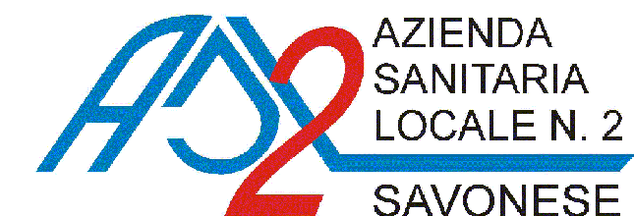 | 

MEMORY TRAINING

Corso di allenamento

….per il cervello!



BEN-ESSERE…?

...ce la puoi fare…!

MIGLIORA IL TUO STILE

DI VITA!

COSTRUISCI IL TUO

BEN-ESSERE INSIEME A NOI!

da così …



a così…



- Cadenza del corso: 1 incontro settimanale della durata di 1 ora e mezzo per un totale di 9 incontri (circa 2 mesi) nella giornata di LUNEDI’ pomeriggio;

- Iscrizione entro il 12 marzo 2018
- Inizio corso: 9 aprile 2018

- Il corso è riservato preferibilmente alle persone che hanno compiuto i 50 anni

- Quota di partecipazione: ai partecipanti viene richiesta una quota di iscrizione al corso di 20 euro;

- Misurazioni: al primo e all’ultimo incontro somministrazione prove cognitive e stato psichico (test d'ingresso e d’uscita) di ogni partecipante;

- Numero max partecipanti: 15/20 persone;

- Struttura metodologica del corso: informazioni sul funzionamento cerebrale e dei processi di memorizzazione, esercizi di gruppo per stimolare tutte le funzioni cognitive, sessioni di mnemotecnica, di problem-solving, esercitazioni ambientali, esercitazioni individuali a casa;

SEDE DELL’ATTIVITÀ:

Centro d’incontro per la terza età “L’ISOLA CHE C’E’”

Via Robutti, 5 - Alassio

(vicino alla stazione)

PER ISCRIZIONI ED INFORMAZIONI:

rivolgersi allo Sportello di Cittadinanza – Servizio Politiche Sociali Comune di Alassio–

piazza Paccini 28

Tel. 0182-602455

REFERENTE PER L’ASSOCIAZIONE

ANTEAS Onlus Savona

SIG.LIVIO BERTONASCO
Coordinatore sede Albenganese

